 | Министерство науки и высшего образования Российской Федерации  Федеральное государственное бюджетное образовательное учреждение  высшего образования  «Московский государственный технический университет  имени Н.Э. Баумана  (национальный исследовательский университет)»  (МГТУ им. Н.Э. Баумана)

ФАКУЛЬТЕТ _____ИНФОРМАТИКА И СИСТЕМЫ УПРАВЛЕНИЯ___________________________

КАФЕДРА _____СИСТЕМЫ ОБРАБОТКИ ИНФОРМАЦИИ И УПРАВЛЕНИЯ___________________

РАСЧЕТНО-ПОЯСНИТЕЛЬНАЯ ЗАПИСКА

К НАУЧНО-ИССЛЕДОВАТЕЛЬСКОЙ РАБОТЕ

НА ТЕМУ:
___Создание веб-приложения наподобие Trello_____
_______________________________________________
_______________________________________________
_______________________________________________
_______________________________________________
_______________________________________________

Студент __ИУ5-34М______ _________________ _____Д.С. Капитанов_____
(Группа) (Подпись, дата) (И.О.Фамилия)

Руководитель _________________ _____Ю.Е. Гапанюк______
(Подпись, дата) (И.О.Фамилия)

2023 г.
Министерство науки и высшего образования Российской Федерации
Федеральное государственное бюджетное образовательное учреждение
высшего образования
«Московский государственный технический университет имени Н.Э. Баумана
(национальный исследовательский университет)»
(МГТУ им. Н.Э. Баумана)

УТВЕРЖДАЮ
Заведующий кафедрой ___ИУ5____
(Индекс)
______________ ___В.И. Терехов__
(И.О.Фамилия)
«_04_» ____сентября_______ 2023 г.

ЗАДАНИЕ
на выполнение научно-исследовательской работы

по теме ______Создание веб-приложения наподобие Trello_____________________________________
_______________________________________________________________________________________

Студент группы _ИУ5-34М__

_____________Капитанов Даниил Сергеевич_________________________________________________
(Фамилия, имя, отчество)

Направленность НИР (учебная, исследовательская, практическая, производственная, др.)
____________________ИССЛЕДОВАТЕЛЬСКАЯ____________________________________________
Источник тематики (кафедра, предприятие, НИР) _____КАФЕДРА_____________________________

График выполнения НИР: 25% к _7_ нед., 50% к _8_ нед., 75% к _12_ нед., 100% к _15_ нед.

Техническое задание ______Разработать веб-приложение с основным функционалом веб-сервиса Trello. Сайт должен иметь и фронтенд и бэкенд. _______________________________
________________________________________________________________________________
________________________________________________________________________________
________________________________________________________________________________
________________________________________________________________________________

Оформление научно-исследовательской работы:

Расчетно-пояснительная записка на _____ листах формата А4.
Перечень графического (иллюстративного) материала (чертежи, плакаты, слайды и т.п.)
_______________________________________________________________________________________
_______________________________________________________________________________________
_______________________________________________________________________________________
_______________________________________________________________________________________

Дата выдачи задания «_04_» ____сентября_______ 2023 г.

Руководитель НИР _________________ ______Ю.Е. Гапанюк______
(Подпись, дата) (И.О.Фамилия)
Студент _________________ ________________________
(Подпись, дата) (И.О.Фамилия)

Примечание: Задание оформляется в двух экземплярах: один выдается студенту, второй хранится на кафедре.

Оглавление
- Введение 4
- 1. Описание требуемого продукта 5
Требования к аккаунтам. 6
Требования к рабочим пространствам. 6
Требования к доскам. 6

Введение
Работа над веб-приложениями – это творческий и многогранный процесс, который требует внимательного рассмотрения каждой детали. Это включает в себя выбор подходящих технологий, языков программирования и библиотек, а также глубокое понимание пользовательского опыта. Сами веб-приложения состоят из двух частей – фронтенда и бэкенда. И у того, и у другого есть огромное количество потенциальных проблем, поэтому понять процесс разработки можно только создав их самому.
Фронтенд-разработчики отвечают за удобство интерфейса веб-сайта и гладкость UX. Зачастую они сталкиваются с задачей обеспечения совместимости приложения с различными браузерами и устройствами. Необходимо также следить за актуальностью технологий и трендов в веб-дизайне, чтобы создаваемое приложение оставалось современным и конкурентоспособным.
С другой стороны, бэкенд-разработка отвечает за серверную часть приложения, где обрабатываются запросы от фронтенда и взаимодействие с базой данных. Это требует тщательного проектирования архитектуры, выбора подходящего серверного языка программирования, настройки баз данных и обеспечения безопасности приложения.
Программисты, занимающиеся бэкенд-разработкой, должны решать задачи эффективного управления данными, обеспечения масштабируемости приложения и обработки ошибок. Кроме того, важным аспектом является обеспечение защиты от угроз безопасности, таких как атаки на сервер или утечки данных.
Объединение фронтенда и бэкенда в одном согласованном веб-приложении – это настоящее искусство, требующее гармоничного взаимодействия обеих сторон разработки. Командная работа между фронтенд- и бэкенд-разработчиками необходима для достижения полной функциональности, производительности и безопасности приложения.
Для того, чтобы получить необходимый опыт разработки, для данной научной работы будет создано веб-приложение, эмулирующее популярное приложение для организации проектов – Trello.
- Описание требуемого продукта
Trello - это веб-приложение и инструмент для управления проектами, основанный на концепции карточек и досок. Созданный Fog Creek Software в 2011 году и позднее приобретенный Atlassian в 2017 году, Trello стал широко популярным среди команд и отдельных пользователей благодаря своей простоте и интуитивно понятному интерфейсу.
Основные элементы Trello включают в себя доски, списки и карточки. Пользователи могут создавать доски для различных проектов или задач, а затем организовывать их с помощью списков, представляющих этапы выполнения. Каждая задача представлена карточкой, которую можно перемещать между списками, отражая изменение статуса или прогресса.
Одним из ключевых преимуществ Trello является его простота использования и гибкость. Пользователи могут настраивать доски и списки в соответствии с уникальными потребностями своих проектов. Карточки поддерживают комментарии, вложения, чек-листы и даты, что облегчает управление всеми аспектами задачи на одной платформе.
Также Trello предоставляет возможность добавления участников к доске или карточке, делегирования задач, обмена файлами и интеграции с различными сторонними сервисами, такими как Google Drive, Dropbox, Slack и другими.

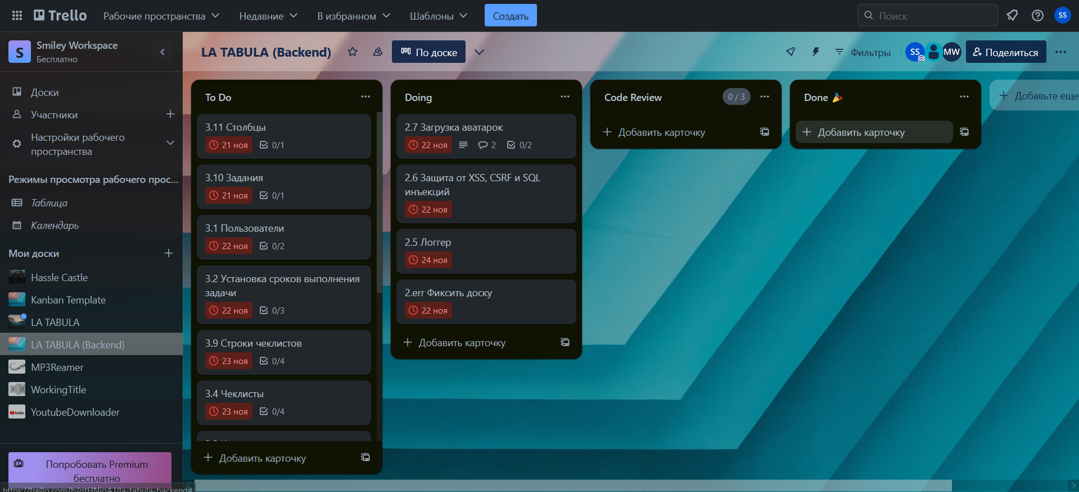
Рисунок 1. Доска Trello.

Естественно, нельзя воссоздать этот сайт и весь его функционал полностью за один семестр, поэтому задачей данной НИР является реализация основных фич данного сервиса.

Требования к аккаунтам.
У пользователя должна быть возможность:
- регистрироваться
- редактировать его профиль
- изменять пароль
- загружать и удалять аватарки.

Требования к рабочим пространствам.
У пользователя должна быть возможность создавать рабочие пространства, содержащие доски для проектов. Это нужно, чтобы для каких-то больших проектов можно было разделять большие задачи между несколькими командами.
Должна быть возможность их редактировать и удалять. Также, для пользователей с доступом к доскам из чужих рабочих пространств, должна быть возможность видеть свои гостевые пространства в отдельной группе.

Требования к доскам.
Сервис Трелло ориентирован на методологию Канбан, поэтому доски состоят из списков задач (карточек). Для досок должна быть возможность:
- добавлять и удалять в них других пользователей (для пользователей, у которых эта доска – гостевая, если она единственная в соответствующем рабочем пространстве, то при удалении из доски данного пользователя, то он также удаляется из соответствующего рабочего пространства)
- изменять данные о доске
- удалять ее
Для списков задач должна быть возможность:
- их создавать, переименовывать и удалять
- менять их порядок
- добавлять в них карточки

Требования к карточкам.
Карточки – главный строительный блок проекта, поэтому значительная часть функционала сосредоточена на них. У них должна быть возможность:
- создавать, менять их данные и удалять их
- менять их местами
- переносить между разными списками заданий
- добавлять к ним тэги (они уникальны для каждой доски, на нескольких досках могут повторяться одни и те же тэги)
- задавать им сроки (можно выбрать даты начала задачи и её конца, а также обе сразу)
- добавлять и удалять из карточки пользователей на доске, ответственных за данное задание (можно добавлять только пользователей, которые уже находятся в доске)
- добавлять к ним комментарии с отображением человека, который их оставил.
- добавлять чек-листы для разделения задания на подзадания
Для чек-листов требования следующие:
- возможность их создавать, редактировать и удалять
- возможность добавлять мини-задания, которые могут быть помечены как выполненные и невыполненные
- возможность менять мини-задания местами.
- Фронтенд

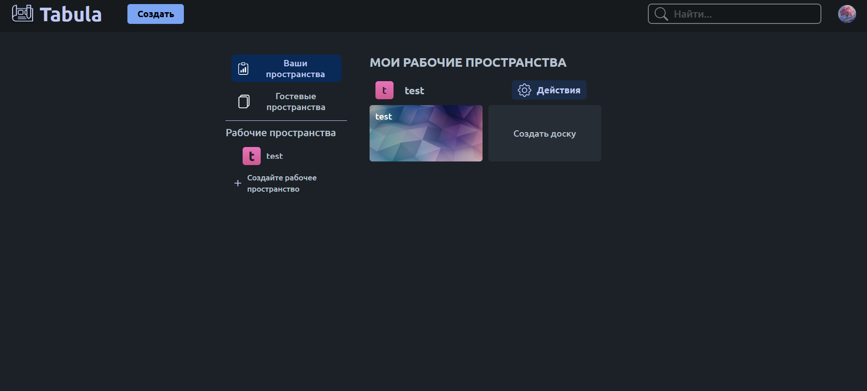
Рисунок 2. Главное меню.
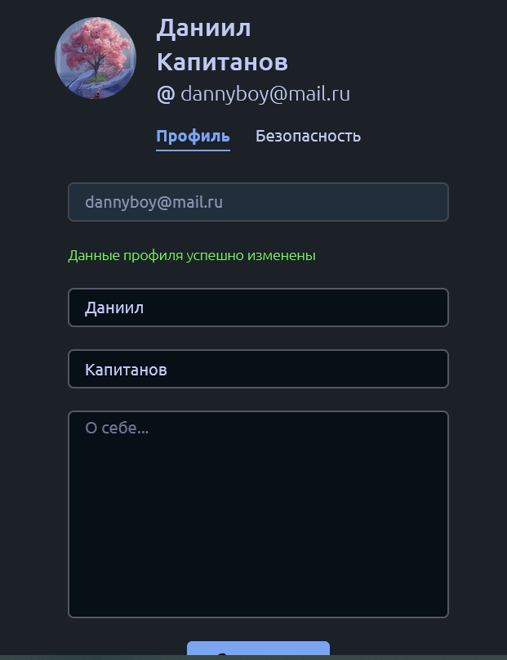
Рисунок 3. Меню редактирования профиля.
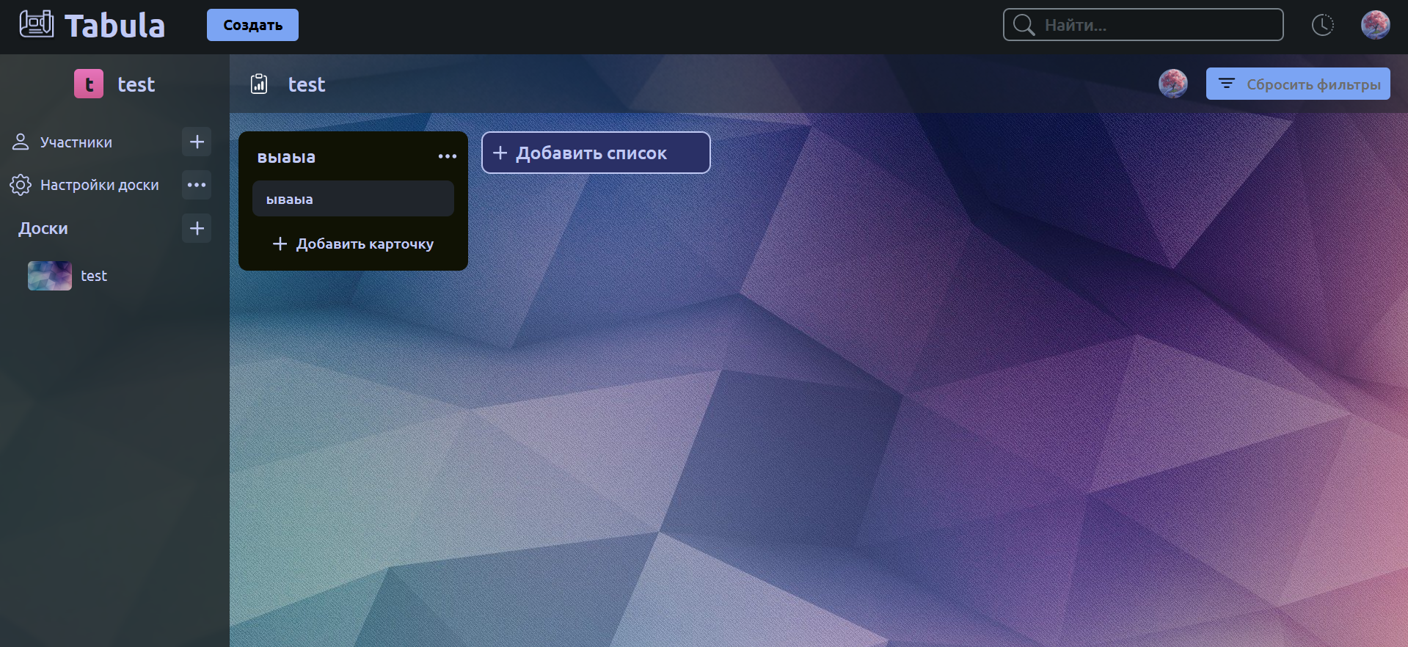
Рисунок 4. Меню доски.

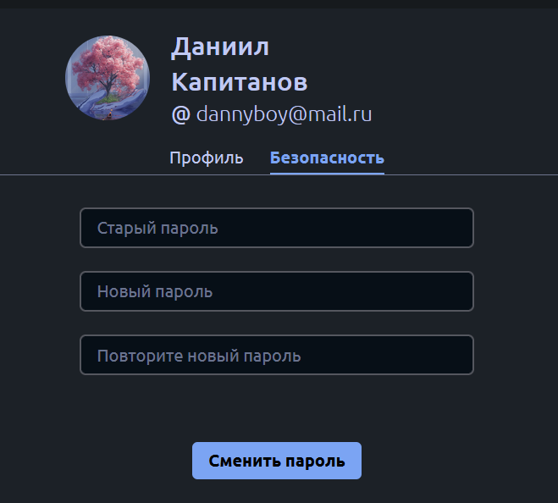
Рисунок 5. Меню смены пароля.
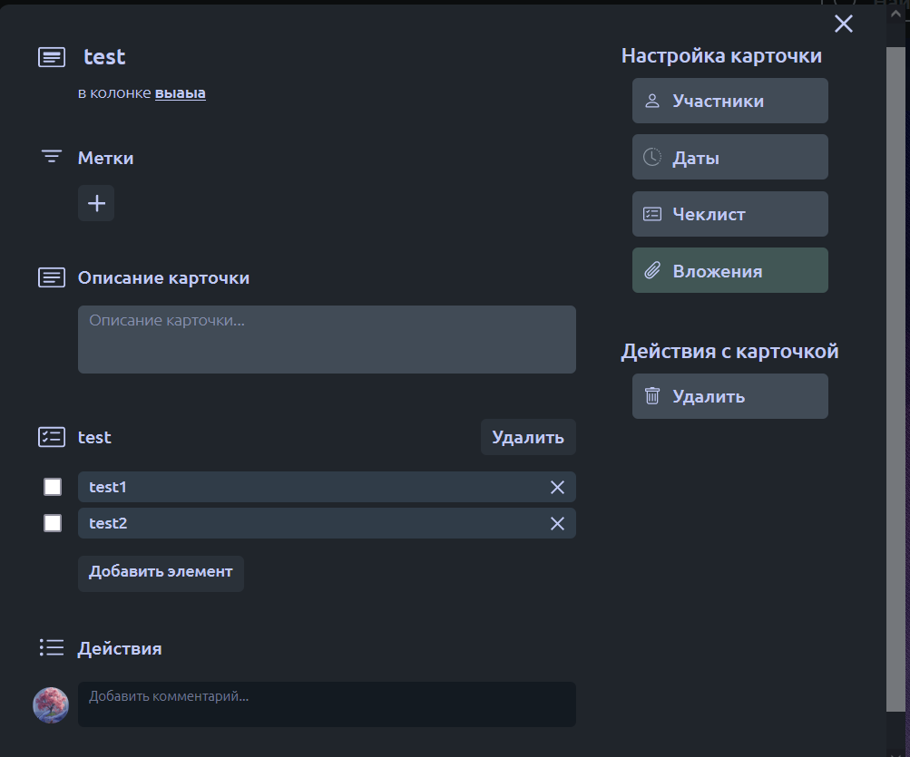
Рисунок 6. Меню карточки.
- Бэкенд
Сервер был написан на языке Golang. Он служит для передачи информации к фронтенду с помощью Restful API. Сервер следует станлартной архитектуре.
Созданы определенные ендпоинты на каждый запрос данных, посылаемых фронтендом. Для каждого из них создан хэндлер, отвечающий за получение необходимых для запроса данных в формате json, их расшифрофки, передаче сервису на обработку и затем отсылание обратно.
Сервисы обрабатывают полученные данные и передают их хранилищам, затем получают их ответ.
Хранилища делают запросы к базе данных с помощью полученной информации и либо передают сообщение об успехе запроса, либо передают полученную из базы данных необходимую информацию.
Для данного проекта была использована база данных PostgreSQL.

Ендпоинты:
mux.Route("/api/v2", func(r chi.Router) {
r.Route("/auth", func(r chi.Router) {
r.Get("/verify", metricsMiddleware.WrapHandler(
"/auth/verify", http.HandlerFunc(manager.AuthHandler.VerifyAuthEndpoint)),
)
r.Post("/login/", metricsMiddleware.WrapHandler(
"/auth/login/", http.HandlerFunc(manager.AuthHandler.LogIn)),
)
r.Post("/signup/", metricsMiddleware.WrapHandler(
"/auth/signup/", http.HandlerFunc(manager.AuthHandler.SignUp)),
)
r.Delete("/logout/", metricsMiddleware.WrapHandler(
"/auth/logout/", http.HandlerFunc(manager.AuthHandler.LogOut)),
)
})
r.Route("/user", func(r chi.Router) {
r.Use(middleware.AuthMiddleware(manager.AuthHandler.GetAuthService(), manager.AuthHandler.GetUserService()))
r.Use(middleware.CSRFMiddleware(manager.AuthHandler.GetCSRFService()))
r.Get("/workspaces", metricsMiddleware.WrapHandler(
"/user/workspaces", http.HandlerFunc(manager.WorkspaceHandler.GetUserWorkspaces)),
)
r.Post("/edit/", metricsMiddleware.WrapHandler(
"/user/edit/", http.HandlerFunc(manager.UserHandler.ChangeProfile)),
)
r.Post("/edit/change_password/", metricsMiddleware.WrapHandler(
"/user/edit/change_password/", http.HandlerFunc(manager.UserHandler.ChangePassword)),
)
r.Post("/edit/change_avatar/", metricsMiddleware.WrapHandler(
"/user/edit/change_avatar/", http.HandlerFunc(manager.UserHandler.ChangeAvatar)),
)
r.Delete("/edit/delete_avatar/", metricsMiddleware.WrapHandler(
"/user/edit/detele_avatar/", http.HandlerFunc(manager.UserHandler.DeleteAvatar)),
)
})
r.Route("/workspace", func(r chi.Router) {
r.Use(middleware.AuthMiddleware(manager.AuthHandler.GetAuthService(), manager.AuthHandler.GetUserService()))
r.Use(middleware.CSRFMiddleware(manager.AuthHandler.GetCSRFService()))
r.Post("/create/", metricsMiddleware.WrapHandler(
"/workspace/create/", http.HandlerFunc(manager.WorkspaceHandler.Create)),
)
r.Post("/update/", metricsMiddleware.WrapHandler(
"/workspace/update/", http.HandlerFunc(manager.WorkspaceHandler.UpdateData)),
)
r.Delete("/delete/", metricsMiddleware.WrapHandler(
"/workspace/delete/", http.HandlerFunc(manager.WorkspaceHandler.Delete)),
)
})
r.Route("/board", func(r chi.Router) {
r.Use(middleware.AuthMiddleware(manager.AuthHandler.GetAuthService(), manager.AuthHandler.GetUserService()))
r.Use(middleware.CSRFMiddleware(manager.AuthHandler.GetCSRFService()))
r.Post("/", metricsMiddleware.WrapHandler(
"/board/", http.HandlerFunc(manager.BoardHandler.GetFullBoard)),
)
r.Post("/create/", metricsMiddleware.WrapHandler(
"/board/create/", http.HandlerFunc(manager.BoardHandler.Create)),
)
r.Post("/update/", metricsMiddleware.WrapHandler(
"/board/update/", http.HandlerFunc(manager.BoardHandler.UpdateData)),
)
r.Post("/update/change_thumbnail/", metricsMiddleware.WrapHandler(
"/board/update/change_thumbnail/", http.HandlerFunc(manager.BoardHandler.UpdateThumbnail)),
)
r.Route("/user", func(r chi.Router) {
r.Post("/add/", metricsMiddleware.WrapHandler(
"/board/user/add/", http.HandlerFunc(manager.BoardHandler.AddUser)),
)
r.Post("/remove/", metricsMiddleware.WrapHandler(
"/board/user/remove/", http.HandlerFunc(manager.BoardHandler.RemoveUser)),
)
})
r.Route("/history", func(r chi.Router) {
r.Post("/", metricsMiddleware.WrapHandler(
"/board/history/", http.HandlerFunc(manager.BoardHandler.GetHistory)),
)
r.Post("/submit/", metricsMiddleware.WrapHandler(
"/board/history/submit/", http.HandlerFunc(manager.BoardHandler.SubmitEdit)),
)
})
r.Delete("/delete/", metricsMiddleware.WrapHandler(
"/board/delete/", http.HandlerFunc(manager.BoardHandler.Delete)),
)
})
r.Route("/list", func(r chi.Router) {
r.Use(middleware.AuthMiddleware(manager.AuthHandler.GetAuthService(), manager.AuthHandler.GetUserService()))
r.Use(middleware.CSRFMiddleware(manager.AuthHandler.GetCSRFService()))
r.Post("/create/", metricsMiddleware.WrapHandler(
"/list/create/", http.HandlerFunc(manager.ListHandler.Create)),
)
r.Post("/edit/", metricsMiddleware.WrapHandler(
"/list/edit/", http.HandlerFunc(manager.ListHandler.Update)),
)
r.Delete("/delete/", metricsMiddleware.WrapHandler(
"/list/delete/", http.HandlerFunc(manager.ListHandler.Delete)),
)
r.Post("/reorder/", metricsMiddleware.WrapHandler(
"/list/reorder/", http.HandlerFunc(manager.ListHandler.UpdateOrder)),
)
})
r.Route("/task", func(r chi.Router) {
r.Use(middleware.AuthMiddleware(manager.AuthHandler.GetAuthService(), manager.AuthHandler.GetUserService()))
r.Use(middleware.CSRFMiddleware(manager.AuthHandler.GetCSRFService()))
r.Post("/", metricsMiddleware.WrapHandler(
"/task/", http.HandlerFunc(manager.TaskHandler.Read)),
)
r.Post("/create/", metricsMiddleware.WrapHandler(
"/task/create/", http.HandlerFunc(manager.TaskHandler.Create)),
)
r.Post("/edit/", metricsMiddleware.WrapHandler(
"/task/edit/", http.HandlerFunc(manager.TaskHandler.Update)),
)
r.Post("/move/", metricsMiddleware.WrapHandler(
"/task/move/", http.HandlerFunc(manager.TaskHandler.Move)),
)
r.Route("/user", func(r chi.Router) {
r.Post("/add/", metricsMiddleware.WrapHandler(
"/task/user/add/", http.HandlerFunc(manager.TaskHandler.AddUser)),
)
r.Post("/remove/", metricsMiddleware.WrapHandler(
"/task/user/remove/", http.HandlerFunc(manager.TaskHandler.RemoveUser)),
)
})
r.Route("/file", func(r chi.Router) {
r.Post("/attach/", metricsMiddleware.WrapHandler(
"/task/file/attach/", http.HandlerFunc(manager.TaskHandler.AttachFile)),
)
r.Post("/", metricsMiddleware.WrapHandler(
"/task/file/", http.HandlerFunc(manager.TaskHandler.GetFileList)),
)
r.Delete("/remove/", metricsMiddleware.WrapHandler(
"/task/file/remove/", http.HandlerFunc(manager.TaskHandler.RemoveFile)),
)
})
r.Delete("/delete/", metricsMiddleware.WrapHandler(
"/task/delete/", http.HandlerFunc(manager.TaskHandler.Delete)),
)
})
r.Route("/checklist", func(r chi.Router) {
r.Use(middleware.AuthMiddleware(manager.AuthHandler.GetAuthService(), manager.AuthHandler.GetUserService()))
r.Use(middleware.CSRFMiddleware(manager.AuthHandler.GetCSRFService()))
r.Post("/create/", metricsMiddleware.WrapHandler(
"/checklist/create/", http.HandlerFunc(manager.ChecklistHandler.Create)),
)
r.Post("/edit/", metricsMiddleware.WrapHandler(
"/checklist/edit/", http.HandlerFunc(manager.ChecklistHandler.Update)),
)
r.Delete("/delete/", metricsMiddleware.WrapHandler(
"/checklist/delete/", http.HandlerFunc(manager.ChecklistHandler.Delete)),
)
r.Route("/item", func(r chi.Router) {
r.Post("/create/", metricsMiddleware.WrapHandler(
"/checklist/item/create/", http.HandlerFunc(manager.ChecklistItemHandler.Create)),
)
r.Post("/edit/", metricsMiddleware.WrapHandler(
"/checklist/item/edit/", http.HandlerFunc(manager.ChecklistItemHandler.Update)),
)
r.Post("/reorder/", metricsMiddleware.WrapHandler(
"/checklist/item/reorder/", http.HandlerFunc(manager.ChecklistItemHandler.UpdateOrder)),
)
r.Delete("/delete/", metricsMiddleware.WrapHandler(
"/checklist/item/delete/", http.HandlerFunc(manager.ChecklistItemHandler.Delete)),
)
})
})
r.Route("/comment", func(r chi.Router) {
r.Use(middleware.AuthMiddleware(manager.AuthHandler.GetAuthService(), manager.AuthHandler.GetUserService()))
r.Use(middleware.CSRFMiddleware(manager.AuthHandler.GetCSRFService()))
r.Post("/create/", metricsMiddleware.WrapHandler(
"/comment/create/", http.HandlerFunc(manager.CommentHandler.Create)),
)
})
r.Route("/tag", func(r chi.Router) {
r.Use(middleware.AuthMiddleware(manager.AuthHandler.GetAuthService(), manager.AuthHandler.GetUserService()))
r.Use(middleware.CSRFMiddleware(manager.AuthHandler.GetCSRFService()))
r.Post("/create/", metricsMiddleware.WrapHandler(
"/tag/create/", http.HandlerFunc(manager.TagHandler.Create)),
)
r.Post("/update/", metricsMiddleware.WrapHandler(
"/tag/update/", http.HandlerFunc(manager.TagHandler.Update)),
)
r.Post("/add_to_task/", metricsMiddleware.WrapHandler(
"/tag/add_to_task/", http.HandlerFunc(manager.TagHandler.AddToTask)),
)
r.Delete("/remove_from_task/", metricsMiddleware.WrapHandler(
"/tag/remove_from_task/", http.HandlerFunc(manager.TagHandler.RemoveFromTask)),
)
r.Delete("/delete/", metricsMiddleware.WrapHandler(
"/tag/delete/", http.HandlerFunc(manager.TagHandler.Delete)),
)
})
})
mux.Route("/swagger/", func(r chi.Router) {
r.Get("/*", metricsMiddleware.WrapHandler(
"swagger", httpSwagger.Handler(
httpSwagger.URL("swagger/doc.json"))),
)
})
mux.Route("/csat", func(r chi.Router) {
r.Use(middleware.AuthMiddleware(manager.AuthHandler.GetAuthService(), manager.AuthHandler.GetUserService()))
r.Use(middleware.CSRFMiddleware(manager.AuthHandler.GetCSRFService()))
r.Route("/question", func(r chi.Router) {
r.Get("/all", metricsMiddleware.WrapHandler(
"/csat/question/all", http.HandlerFunc(manager.CSATQuestionHandler.GetQuestions)),
)
r.Get("/stats", metricsMiddleware.WrapHandler(
"/csat/question/stats", http.HandlerFunc(manager.CSATQuestionHandler.GetStats)),
)
r.Post("/create/", metricsMiddleware.WrapHandler(
"/csat/question/create/", http.HandlerFunc(manager.CSATQuestionHandler.Create)),
)
r.Post("/edit/", metricsMiddleware.WrapHandler(
"/csat/question/edit/", http.HandlerFunc(manager.CSATQuestionHandler.Update)),
)
})
r.Post("/answer/", metricsMiddleware.WrapHandler(
"/csat/answer/create/", http.HandlerFunc(manager.CSATAnswerHandler.Create)),
)
})

Пример хэндлера:
// @Summary Войти в систему
// @Description Для этого использует сессии
// @Tags auth
//
// @Accept json
// @Produce json
//
// @Param authData body dto.AuthInfo true "Эл. почта и логин пользователя"
//
// @Success 200 {object} doc_structs.UserResponse "Объект пользователя"
// @Failure 400 {object} apperrors.ErrorResponse
// @Failure 401 {object} apperrors.ErrorResponse
// @Failure 500 {object} apperrors.ErrorResponse
//
// @Router /auth/login/ [post]
func (ah AuthHandler) LogIn(w http.ResponseWriter, r *http.Request) {
rCtx := r.Context()
funcName := "LogIn"
errorMessage := "Logging user in failed with error: "
failBorder := "---------------------------------- User Login FAIL ----------------------------------"

logger := rCtx.Value(dto.LoggerKey).(logger.ILogger)
requestID := rCtx.Value(dto.RequestIDKey).(uuid.UUID)

logger.Info("---------------------------------- User Login ----------------------------------")

var authInfo dto.AuthInfo
err := easyjson.UnmarshalFromReader(r.Body, &authInfo)
if err != nil {
logger.Error(errorMessage + err.Error())
logger.Info(failBorder)
apperrors.ReturnError(apperrors.BadRequestResponse, w, r)
return
}
logger.DebugFmt("JSON decoded", requestID.String(), funcName, nodeName)

_, err = govalidator.ValidateStruct(authInfo)
if err != nil {
logger.Error(errorMessage + err.Error())
logger.Info(failBorder)
apperrors.ReturnError(apperrors.BadRequestResponse, w, r)
return
}
logger.DebugFmt("Login info validated", requestID.String(), funcName, nodeName)

user, err := ah.us.CheckPassword(rCtx, authInfo)
if err != nil {
logger.Error(errorMessage + err.Error())
logger.Info(failBorder)
apperrors.ReturnError(apperrors.ErrorMap[err], w, r)
return
}
logger.DebugFmt("Password checked", requestID.String(), funcName, nodeName)

userID := dto.UserID{
Value: user.ID,
}
session, err := ah.as.AuthUser(rCtx, userID)
if err != nil {
logger.Error(errorMessage + err.Error())
logger.Info(failBorder)
apperrors.ReturnError(apperrors.ErrorMap[err], w, r)
return
}
logger.DebugFmt("Session created", requestID.String(), funcName, nodeName)

csrfToken, err := ah.cs.SetupCSRF(rCtx, userID)
if err != nil {
logger.Error(errorMessage + err.Error())
logger.Info(failBorder)
apperrors.ReturnError(apperrors.ErrorMap[err], w, r)
return
}
w.Header().Set("X-Csrf-Token", csrfToken.Token)
logger.DebugFmt("CSRF token response header set", requestID.String(), funcName, nodeName)

authCookie := &http.Cookie{
Name: "tabula_user",
Value: session.ID,
HttpOnly: true,
SameSite: http.SameSiteLaxMode,
Expires: session.ExpirationDate,
Path: "/api/v2/",
}
http.SetCookie(w, authCookie)
logger.DebugFmt("Cookie set", requestID.String(), funcName, nodeName)

publicUserInfo := dto.UserPublicInfo{
ID: user.ID,
Name: user.Name,
Surname: user.Surname,
Email: user.Email,
Description: user.Description,
AvatarURL: user.AvatarURL,
}

response := dto.JSONResponse{
Body: dto.JSONMap{
"user": publicUserInfo,
},
}
err = WriteResponse(response, w, r)
if err != nil {
logger.Error(errorMessage + err.Error())
logger.Info(failBorder)
apperrors.ReturnError(apperrors.InternalServerErrorResponse, w, r)
return
}
logger.DebugFmt("response written", requestID.String(), funcName, nodeName)

logger.DebugFmt("Response written", requestID.String(), funcName, nodeName)
logger.Info("---------------------------------- User Login SUCCESS ----------------------------------")
}
Пример сервиса:
func (a *AuthService) AuthUser(ctx context.Context, id dto.UserID) (dto.SessionToken, error) {
funcName := "AuthService.AuthUser"
logger := ctx.Value(dto.LoggerKey).(logger.ILogger)
requestID, ok := ctx.Value(dto.RequestIDKey).(uuid.UUID)
if !ok {
return dto.SessionToken{}, apperrors.ErrNoRequestIDFound
}

grpcRequest := &microservice.AuthUserRequest{
RequestID: requestID.String(),
Value: &microservice.UserID{Value: id.Value},
}

logger.DebugFmt("Contacting GRPC server", requestID.String(), funcName, nodeName)
serverResponse, _ := a.client.AuthUser(ctx, grpcRequest)
logger.DebugFmt("Response received", requestID.String(), funcName, nodeName)

if serverResponse.Code != microservice.ErrorCode_OK {
return dto.SessionToken{}, AuthServiceErrors[serverResponse.Code]
}

return dto.SessionToken{
ID: serverResponse.Response.ID,
ExpirationDate: serverResponse.Response.ExpirationDate.AsTime(),
}, nil
}

Пример хранилища:
func (s PostgresAuthStorage) CreateSession(ctx context.Context, session *entities.Session) error {
funcName := "PostgresAuthStorage.CreateSession"
errorMessage := "Creating session in failed with error: "
failBorder := ">>>>>>>>>>>>>>>>>>> PostgresAuthStorage.CreateSession FAIL <<<<<<<<<<<<<<<<<<<<<<<"
logger := ctx.Value(dto.LoggerKey).(logger.ILogger)
requestID := ctx.Value(dto.RequestIDKey).(uuid.UUID)

logger.Debug(">>>>>>>>>>>>>>>> PostgresAuthStorage.CreateSession <<<<<<<<<<<<<<<<<<<")

query, args, err := sq.
Insert("public.session").
Columns("id_user", "expiration_date", "id_session").
Values(session.UserID, session.ExpiryDate, session.SessionID).
PlaceholderFormat(sq.Dollar).
ToSql()
if err != nil {
logger.DebugFmt(errorMessage+err.Error(), requestID.String(), funcName, nodeName)
logger.Debug(failBorder)
return apperrors.ErrCouldNotBuildQuery
}
logger.DebugFmt("Built query\n\t"+query+"\nwith args\n\t"+fmt.Sprintf("%+v", args), requestID.String(), funcName, nodeName)

_, err = s.db.Exec(query, args...)
if err != nil {
logger.DebugFmt(errorMessage+err.Error(), requestID.String(), funcName, nodeName)
logger.Debug(failBorder)
return apperrors.ErrSessionNotCreated
}
logger.DebugFmt("Executed query", requestID.String(), funcName, nodeName)

logger.Debug(">>>>>>>>>>>>>>>> PostgresAuthStorage.CreateSession SUCCESS <<<<<<<<<<<<<<<<<<<")

return nil
}

Заключение
- Было создано стандартное веб-приложение, эмулирующее функционал сервиса Trello. Для создания бэкенда был изучен язык Go и методологии разработки серверов.
- Была создана документация проекта с помощью инструмента Swagger.
- Был задеплоин вебсайт на домене https://nota-tabula.ru/

